Task1
1.A
攻击代码
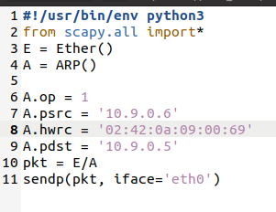
攻击效果
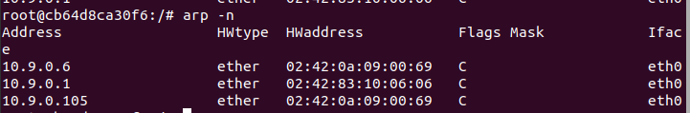
1.B
攻击代码将op改为2
不在缓存中的情况：
攻击效果
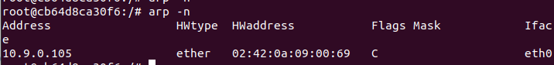
攻击不成功
在缓存中的情况：
攻击效果
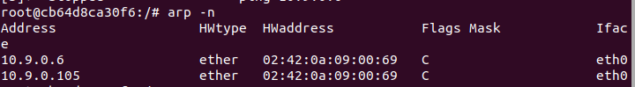
攻击成功
1.C
攻击代码
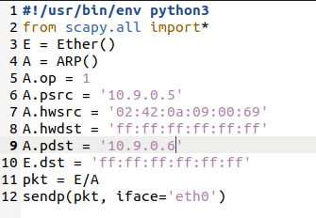
不在缓存中的情况
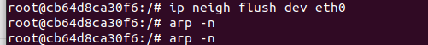
攻击不成功，因为本来就没有对应arp项所以arp更新报文没有用
在缓存中的情况
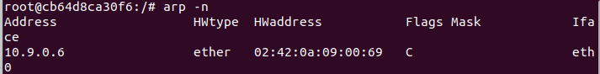
攻击成功

Task2
对B的攻击代码就是将psrc和pdst交换。
关闭M的ip转发后AB之间无法ping通，如图
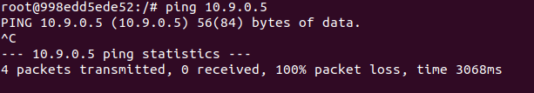
开启M的ip转发后如图
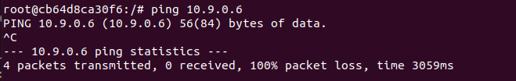

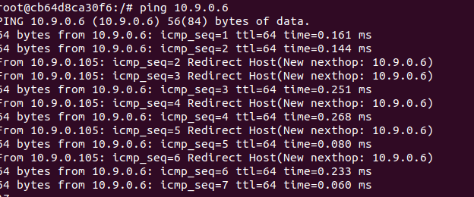
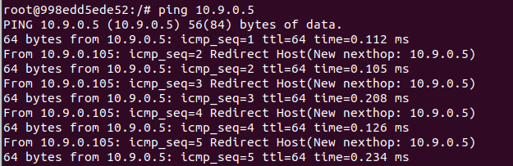、
攻击成功，Icmp报文发到了M上

开启M的ip转发功能，A通过Telnet连接B，然后关闭M的ip转发功能，执行sniff&spoof，代码如下
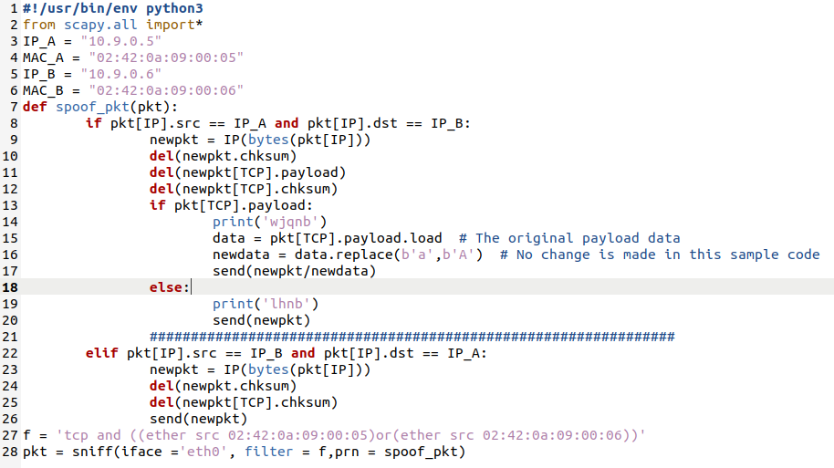

攻击效果如下，在A主机中输入的a都变成了A
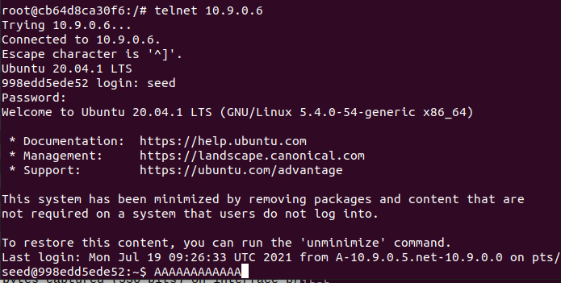
在wireshark中更清楚的看到从A主机发出的报文中数据字段为a，而收到的报文中变成A
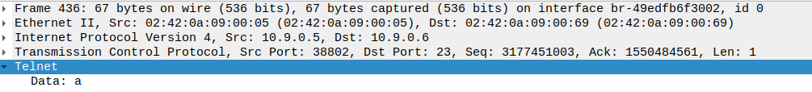
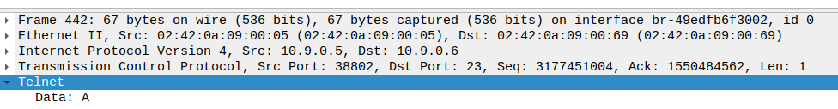

Task 3
准备工作同task2，建立nc连接后关闭主机M的转发功能，执行攻击代码，替换部分如下
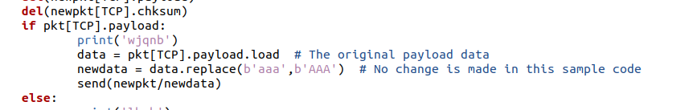
但在实验过程中发现一旦nc连接上之后主机AB会不定期且较为频繁地广播arp请求询问对方ip对应的MAC，然后arp缓存就会被纠正，因此要将先前的arp重定向攻击代码循环执行，如图
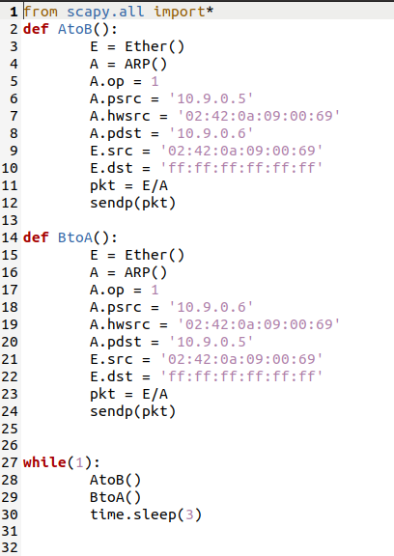
攻击效果如下，可以看到在A主机输入aaa在B主机显示的是AAA，攻击成功